**Реферат**

Пояснительная записка содержит NN страниц, NN изображения, NN использованных источников.

САЙТ, ВЕРСТКА, ТЕГ, БЛОК, ЭЛЕМЕНТ, КНОПКА, ИЗОБРАЖЕНИЯ, КЕЙТЕРИНГА, ЕДА, РЕСТОРАН.

Целью выполнения курсового проекта является создание функционального и практичного лендинга, соответствующего всем нормам и требованиям.

Осуществлена работа по анализу сайтов аналогов. Выполнена верстка сайта в соответствии с дизайн макетом. Проведено тестирование кода на кроссбраузерность, валидность и производительность.

В результате проделанной работы был создан функциональный лендинг компании кейтеринга NORDIC.

**Содержание**

Введение 3

1 Аналитический обзор 4

1.1 Обзор предметной области 4

1.2 Обзор аналогов 4

1.2.1 Анализ сайта chefscatering.by 4

1.2.2 Анализ сайта boxcatering.by 6

1.2.3 Анализ сайта catery.by 8

1.2.4 Анализ сайта freshcatering.by 9

1.3 Обзор технологий и программных средств 11

2 Проектирование 12

2.1 Описание страниц проекта 12

2.2 Структурная схема проекта 12

# **Введение**

Веб-сайт представляет собой набор веб-страниц, обычно объединенных общей темой и принадлежащих одному владельцу или организации.

Изначально веб-сайты использовались преимущественно для предоставления и хранения информации, например, в форме сайтов-визиток. Однако с развитием технологий они стали выполнять различные функции, начиная от Интернет-магазинов до полноценных многофункциональных порталов.

Веб-сайт в первую очередь служит информационным представительством компании в сети Интернет. В любое время суток пользователи могут ознакомиться с информацией о компании без непосредственного участия владельца.

Одним из преимуществ собственного веб-сайта является возможность обновления информации в режиме реального времени без дополнительных затрат на оперативные изменения. Это позволяет публиковать актуальную информацию для потребителей продукции. Владельцы веб-сайтов могут создавать удобные и интерактивные платформы, предоставляя пользователям возможность взаимодействия с контентом и оставлять обратную связь.

Современные тенденции в веб-разработке также подчеркивают важность адаптивного дизайна, который обеспечивает оптимальное отображение контента на различных устройствах. Мобильные версии сайтов становятся все более востребованными, учитывая активное использование смартфонов для доступа к информации. Благодаря языковым версиям сайта, компании имеют возможность достигать аудитории разных языковых групп, что способствует расширению географии воздействия и повышению мировой видимости бренда. Таким образом, веб-сайт становится не только средством информационной поддержки, но и эффективным инструментом для развития бизнеса в условиях современного цифрового мира.

# **1 Аналитический обзор**

## **1.1 Обзор предметной области**

Кейтеринг – это важная сфера услуг, связанная с организацией питания на различных мероприятиях, таких как свадьбы, корпоративы, конференции и частные вечеринки. Эта область гастрономии охватывает широкий спектр задач, включая разработку меню, подготовку и подачу блюд, а также обеспечение обслуживания гостей.

Кейтеринг включает в себя не только приготовление пищи, но и создание атмосферы, которая соответствует тематике мероприятия. Профессиональные кейтеринговые компании предлагают разнообразные услуги: от буфетов и фуршетов до полного обслуживания с подачей блюд на стол. Они также учитывают предпочтения клиентов, включая варианты для вегетарианцев, веганов и людей с аллергиями.

Качественный кейтеринг играет ключевую роль в успехе мероприятия, поскольку вкусная еда и высокий уровень сервиса могут значительно повысить общее впечатление от события. Компании в этой сфере также уделяют внимание эстетике подачи блюд и оформлению столов, что создает уникальную атмосферу и подчеркивает индивидуальность каждого мероприятия.

Кроме того, кейтеринг может способствовать формированию корпоративной культуры и укреплению связей между сотрудниками на бизнес-мероприятиях. Это делает его неотъемлемой частью организации успешных событий и способствует созданию положительного имиджа как для компаний, так и для частных лиц.

## **1.2 Обзор аналогов**

Исследование сайтов аналогов будущего проекта необходимо для понимания нужной концепции сайта, выявления ошибок и преимуществ с целью улучшения собственного продукта. Для этого были выбраны следующие интернет-ресурсы:

* https://chefscatering.by [1]
* https://boxcatering.by [2]
* https://catery.by [3]
* https://freshcatering.by [4]

### **1.2.1 Анализ сайта chefscatering.by**

Для анализа сайтов на тему кейтеринга был выбран сайт ChefsCatering. Сайт является многостраничным. Переход между страницами осуществляется с помощью шапки (рисунок 1.1), где также предоставлены ссылки на социальные сети и номер для связи.

Основным цветом сайта является белый. Основной текст черного цвета, а заголовки оранжевого. Белый является нейтральным и спокойным цветом, не отвлекающий от содержания страницы.

Также на главной странице размещены блоки с информацией об услугах, таких как меню для каждого вида мероприятия, доставка боксов и блюд домой и офис, а также разъяснение от чего зависит стоимость кейтеринга.

Внизу главной страницы расположен график работы, адрес, контактная информация и социальные сети, карта с расположением и список блюд.

Шапка (рисунок 1.1) для всех страниц сайта одинакова и меню в развернутом виде. Последнее имеет эффект при наведении. На сайте доступна регистрация новых пользователей.

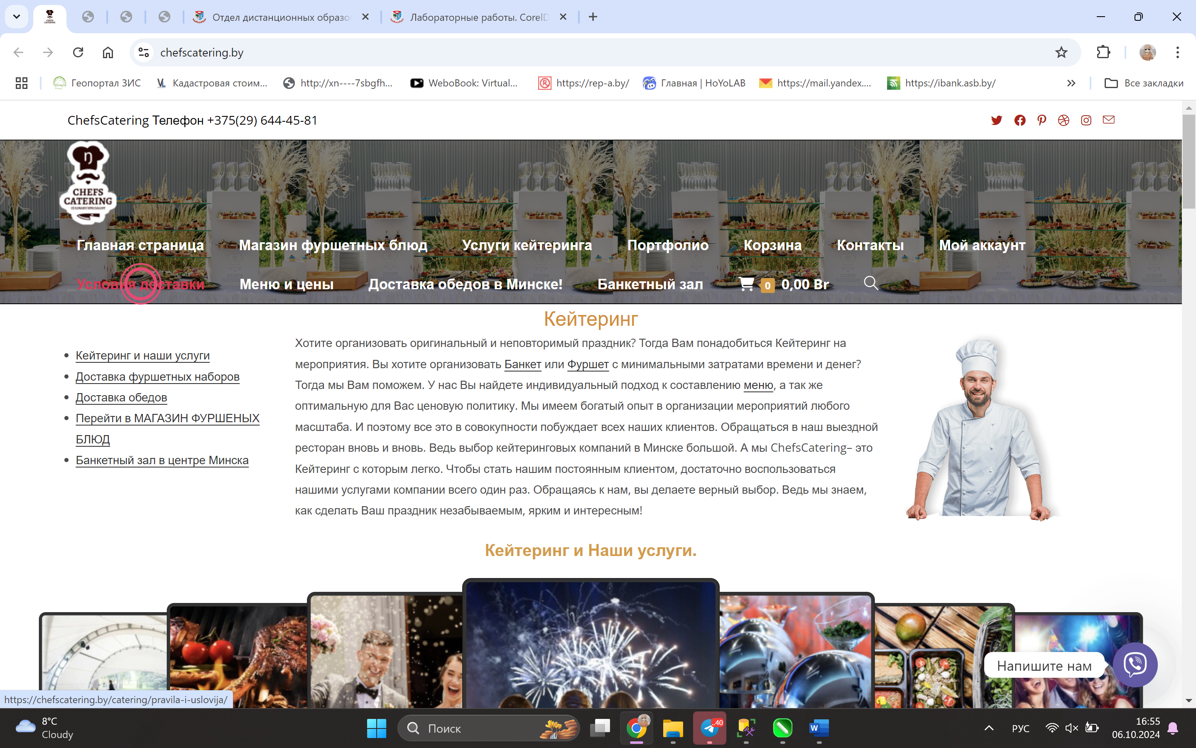

Рисунок 1.1 − Шапка сайта ChefsCatering

Также на странице есть слайдер с прокруткой и меню блюд с эффектом затемнения при наведении, что выглядит интересно и, кроме того, удобно.

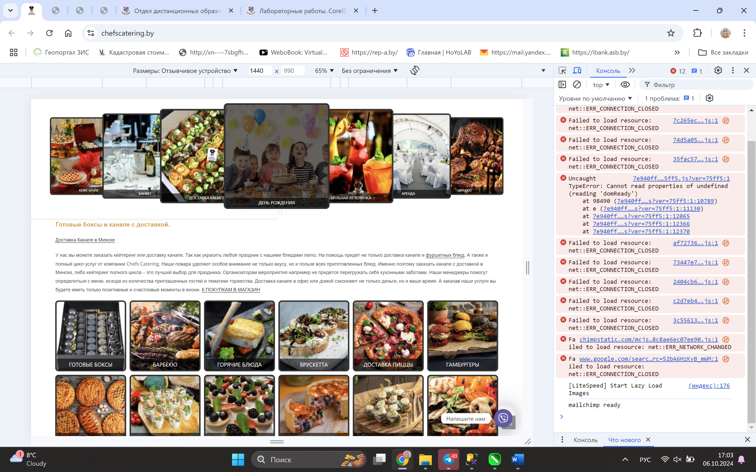

Рисунок 1.2 − Элементы страницы ChefsCatering

Из недочетов верстки можно заметить кривое оформление меню для заказа готового набора обедов (рисунок 1.3), где один из блоков выпирает ниже остальных.

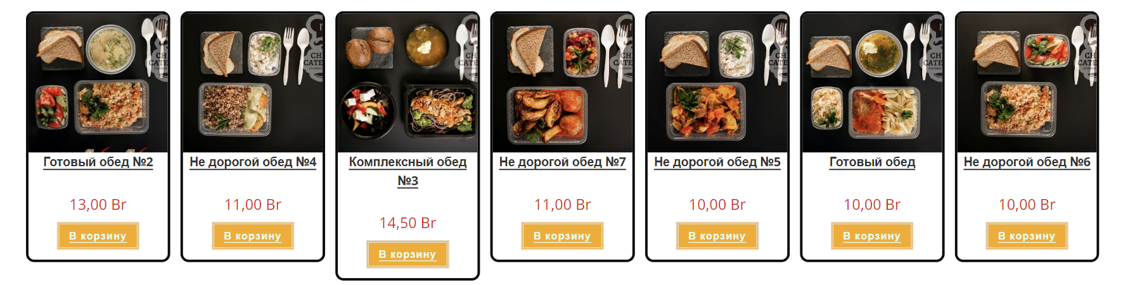

Рисунок 1.3 − Меню обедов на странице ChefsCatering

На сайте не использовались семантические элементы, а есть теги <div>. В верстке использовались идентификаторы. Используется блочная верстка. Наименование тегов соответствует стандартам HTML5.

Для сайта услуг характерно большое наличие графики, и в случае этого сайта её достаточно. С точки зрения информативности сайт хорошо наполнен: имеет подробное описание каждого своего пункта.

### **1.2.2 Анализ сайта** **boxcatering.by**

Рассмотрим второй сайт boxcatering.by. Переход между страницами осуществляется через шапку. В саму шпаку входит информация о режиме работы, контакты для связи, социальные сети и доступна регистрация на сайте и имеется эффект при наведении с подсвечивание и выпадающее меню. Также там есть логотип, строка поиска и выпадающее меню.

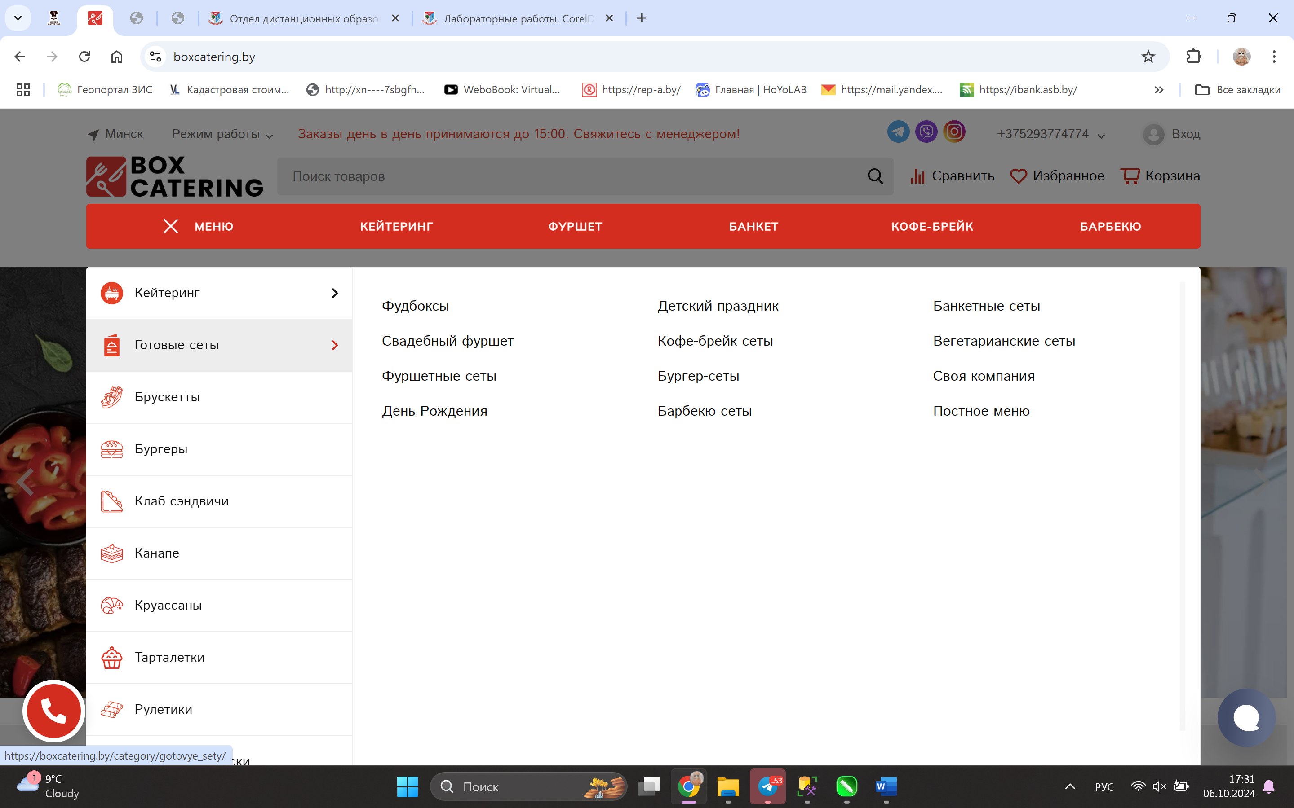

Рисунок 1.4 − Шапка сайта boxcatering.by

Основной цвет сайта ­− белый, заголовки и кнопки красного цвета. Белый нейтральный цвет, где красный цвет является ярким акцентом. Все кнопки имеют эффект при наведении. Сайт является многостраничным.

На главное странице слева колонка «Каталог» со списком разных блюд кейтеринга и готовых обедов. В основной части карточки с блюдами и сетами с информацией, такой как название, оценка и отзывы пользователей, наличие в продаже, цена и кнопка для заказа и эффект пролистывания картинок блюд в блоках с меню (рисунок 1.5).

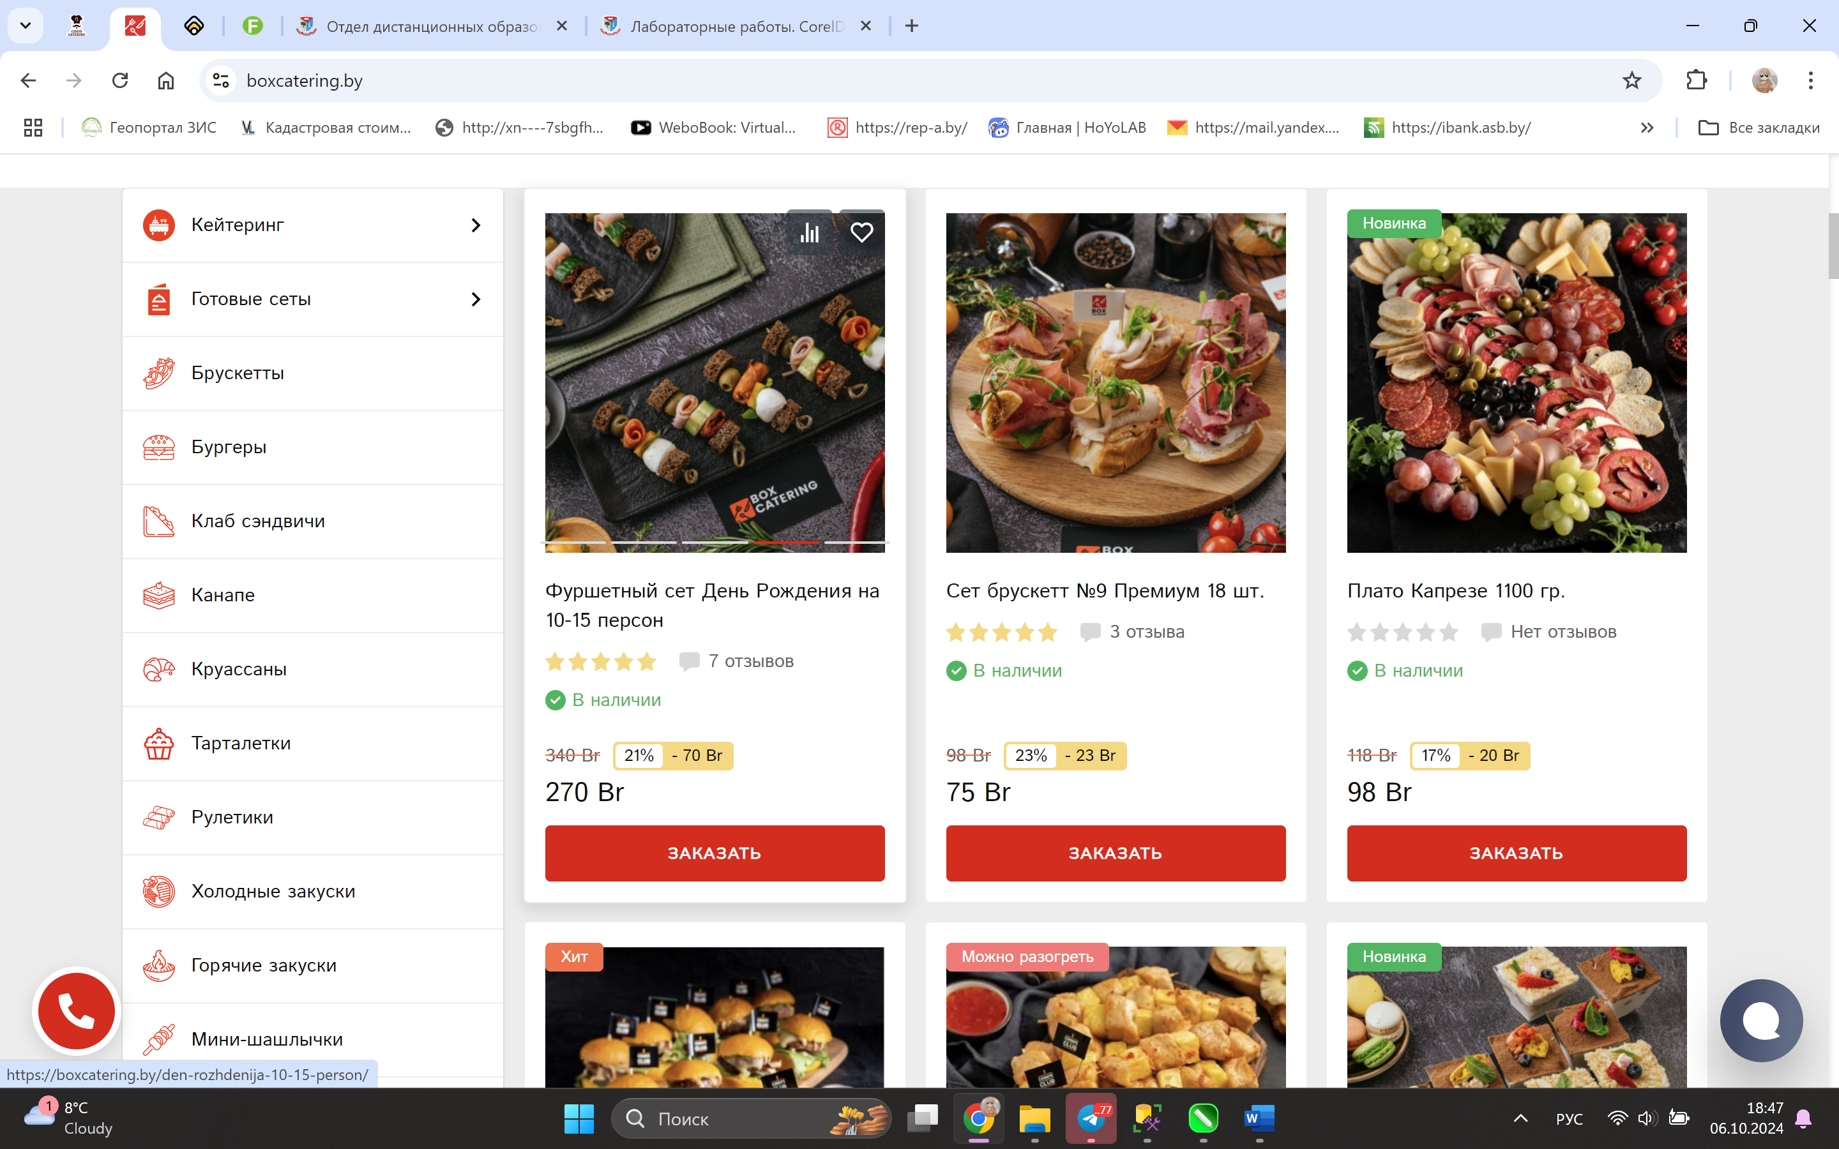

Рисунок 1.5 − Меню блюд и каталог на странице boxcatering.by

В конце главной страницы можно увидеть блок «Контакты» и футер. В разделе «Контакты» расположена карта с местом расположения, адрес, контакты в виде телефона и почты, а также режим работы. В футере расположена кнопка «Заказать звонок». Ниже 4 колонки «Меню» с категориями блюд, «Кейтеринг» с названиями популярных праздников и мероприятий, «Информация» с содержание информации о компании, оплате, доставке и контактах, и отдельно «Контакты» (рисунок 1.6).

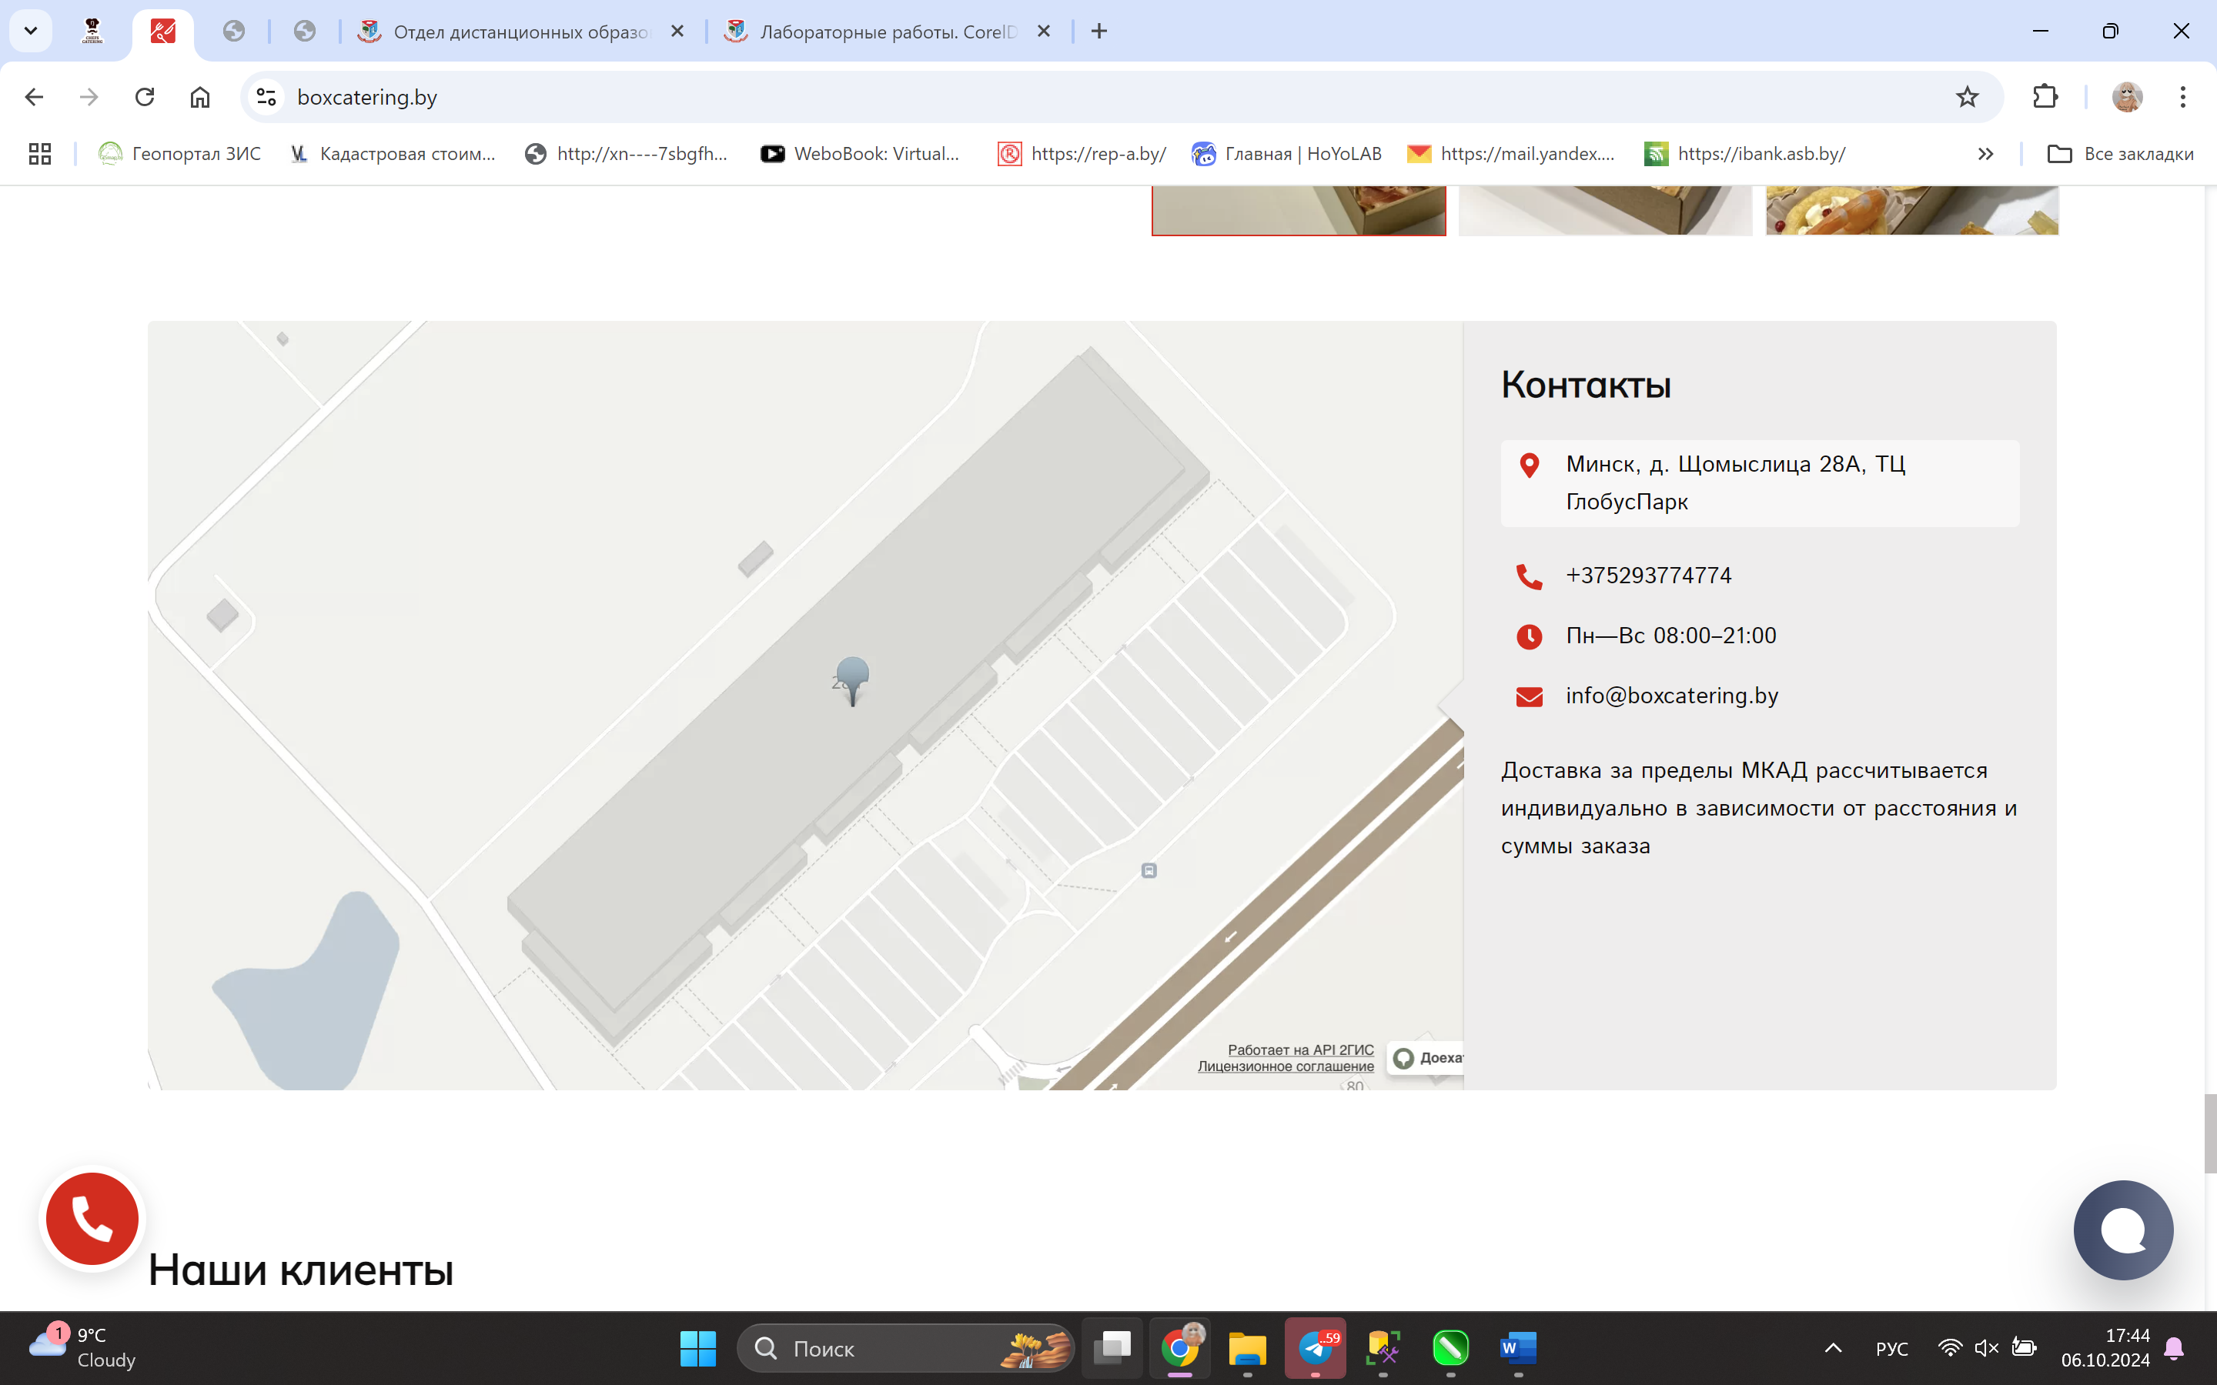

Рисунок 1.6 − Футер на странице boxcatering.by

На сайте не использовались семантические элементы, а есть теги <div>. В верстке использовались идентификаторы. Используется flex-технология. Наименование тегов соответствует стандартам HTML5.

Для сайта о кейтеринге расположено достаточное количество графики для ознакомления с блюдами. С точки зрения информативности сайт хорошо наполнен.

### **1.2.3 Анализ сайта catery.by**

Для анализа третьим сайтом был выбран catery.by. Переход между страницами осуществляется через шапку (рисунок 1.7). Шапка состоит из выпадающих меню «Услуги» (кейтеринг для разных праздников) и «Форматы» (кейтеринг для разных видов мероприятий), а также «Меню», «Доставка», «О нас» и «Статьи». Также есть телефонные контакты и кнопка «Контакты».

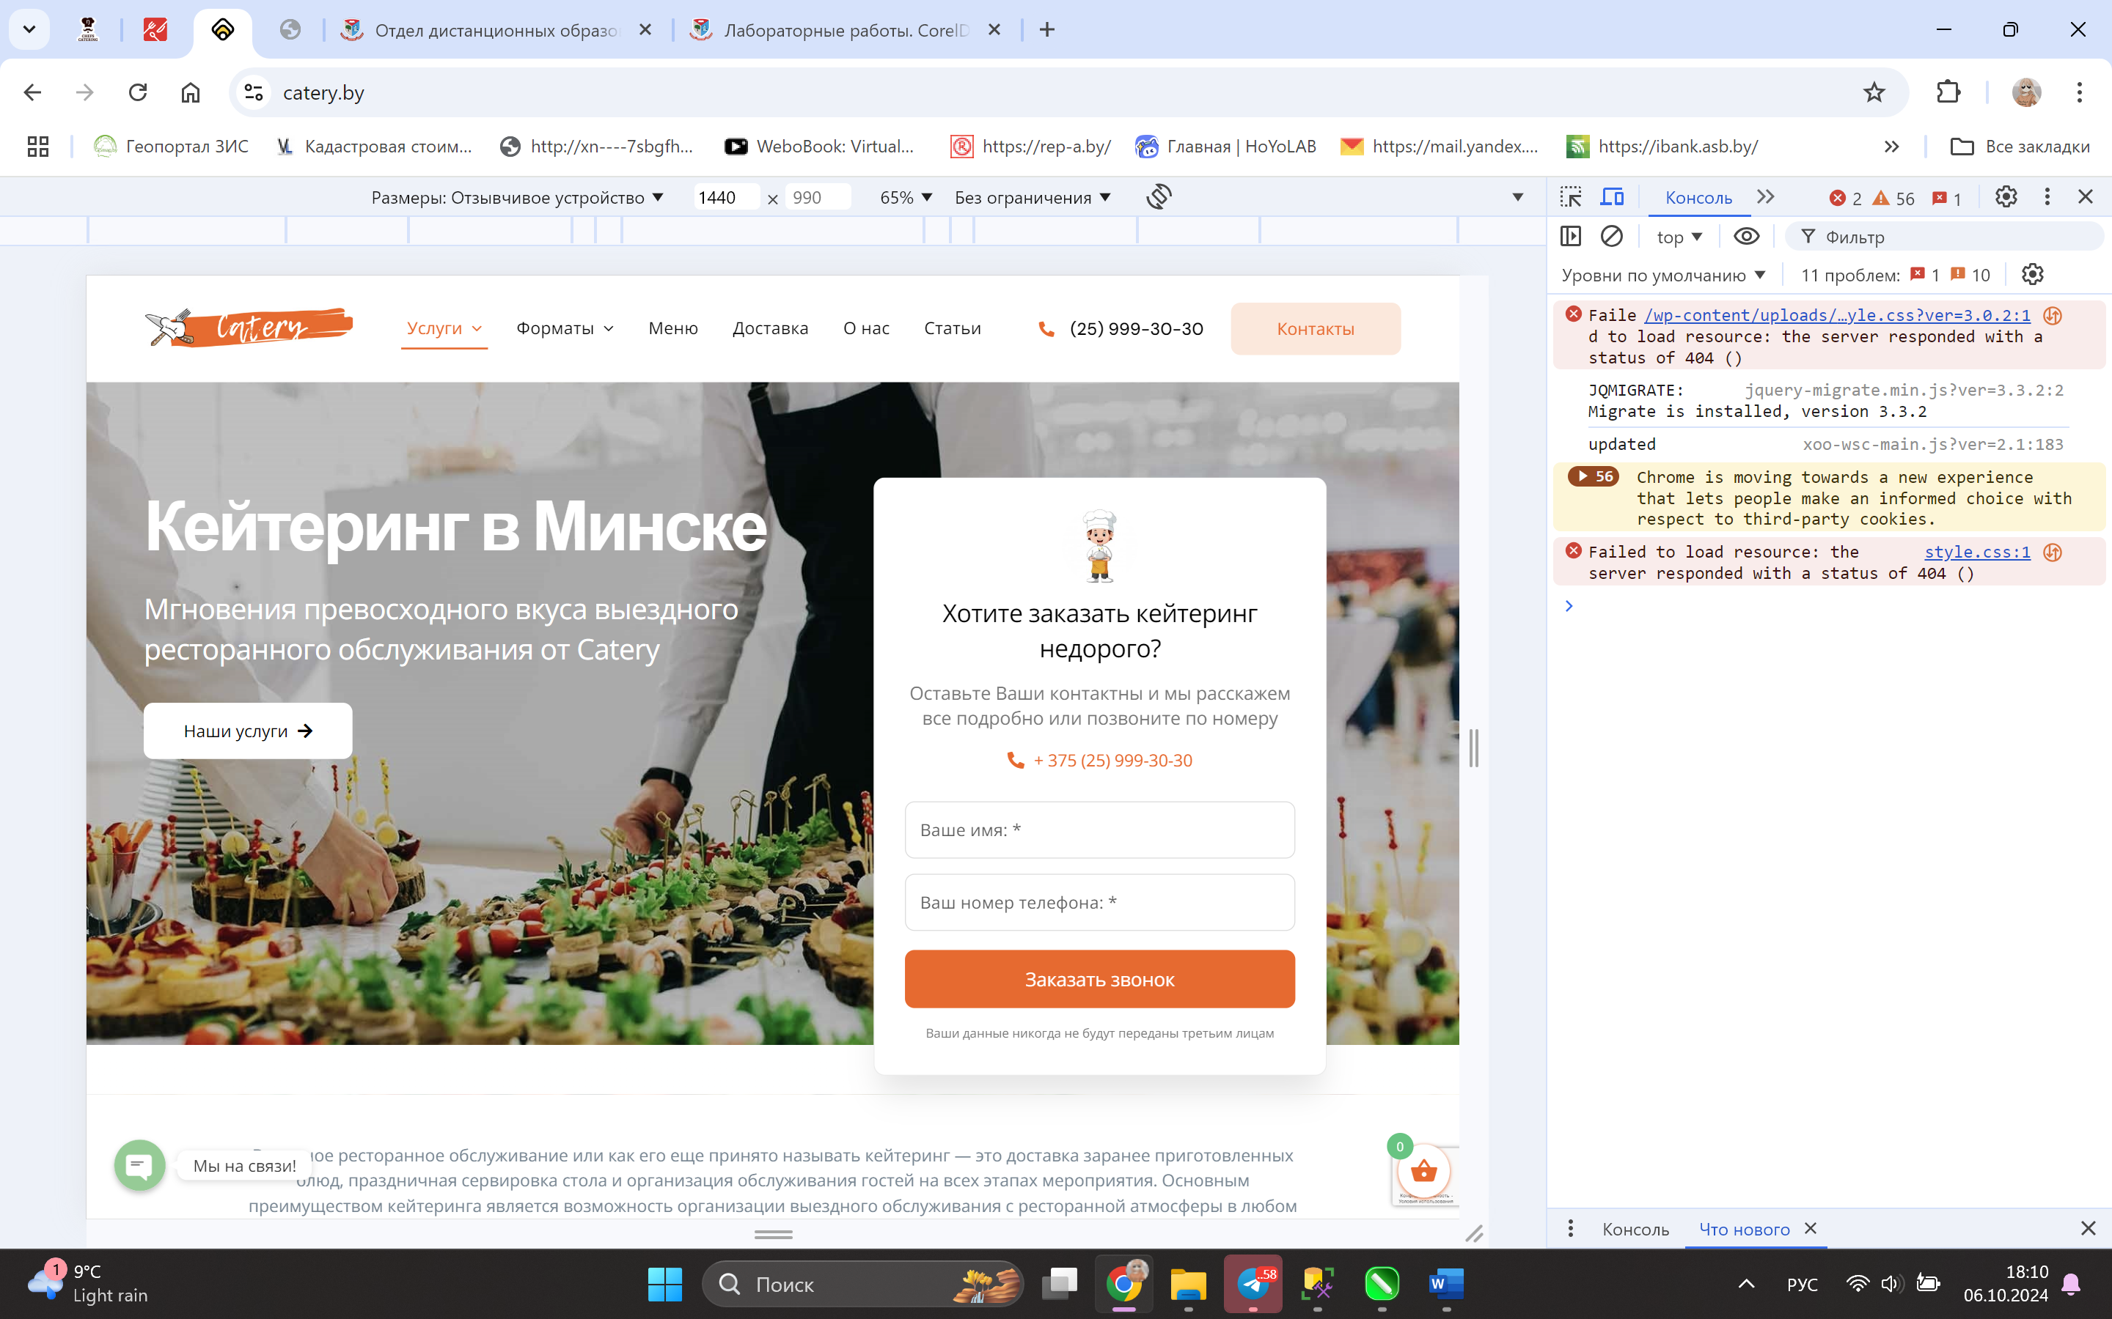

Рисунок 1.7 − Шапка и форма для связи на странице catery.by

Основной цвет сайта ­− белый, заголовки и кнопки оранжевого цвета как акцентный цвет. Все кнопки имеют эффект при наведении.

На главное странице есть форма для заказа звонка с полями для ввода имени и телефона пользователя (рисунок 1.7).

Далее расположены блоки с готовыми видами меню, форматами мероприятий, услугами кейтеринга, объяснение стоимости, список партнеров, площадки для мероприятий, имеющие мягкий эффект появления при пролистывании страницы (рисунок 1.8).

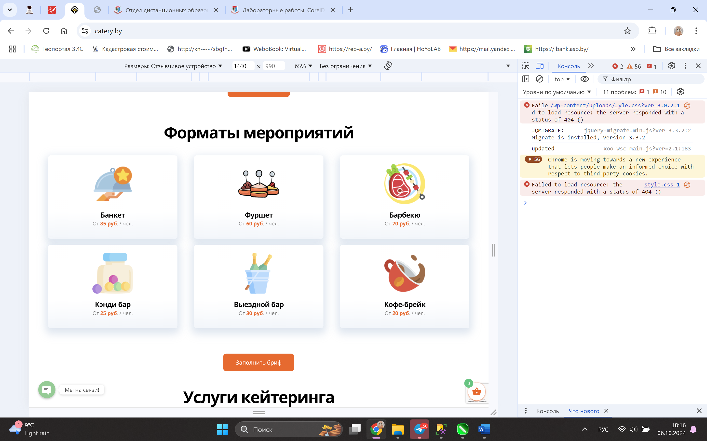

Рисунок 1.8 − Блок Форматы мероприятий на странице catery.by

На странице присутствует блок с часто задаваемыми вопросами и ответами на них с эффектом выпадения (рисунок 1.9).

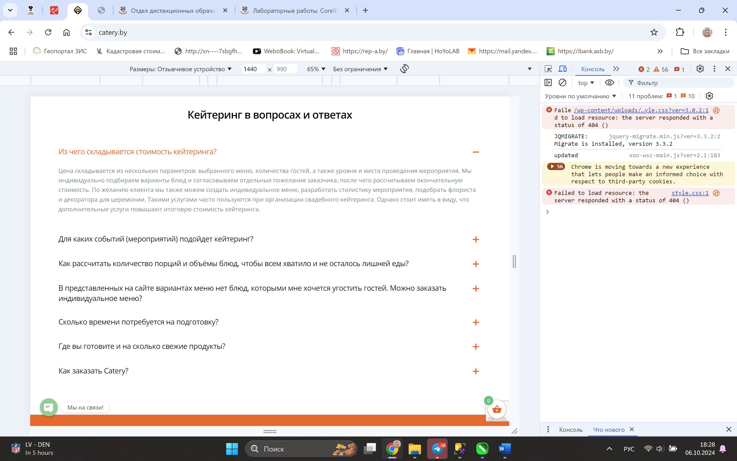

Рисунок 1.9 − Блок Вопросов и ответом с эффектом выпадения на сайте catery.by

В конце главной страницы расположены ссылки на социальные сети, разделы «Услуги», «Возможности», включающий в себя портфолио, и «Catery» в развернутом виде (рисунок 1.10).

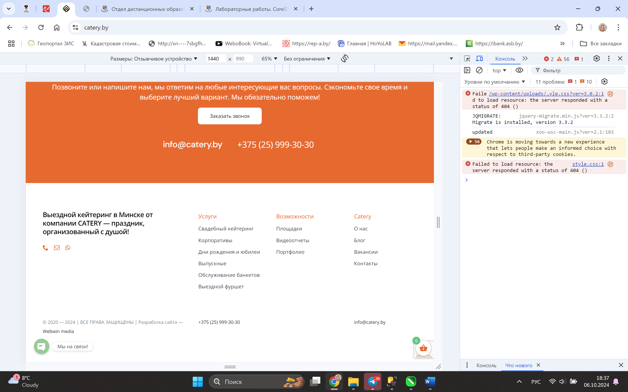

Рисунок 1.10 − Футер на странице catery.by

На сайте не использовались семантические элементы, а есть теги <div>. В верстке использовались идентификаторы. Используются flex- и grid-технология. Наименование тегов соответствует стандартам HTML5, а также был использован JavaScript.

Для сайта о кейтеринге расположено достаточное количество графики для ознакомления с блюдами. Интересное и удобное оформление. С точки зрения информативности сайт хорошо наполнен.

### **1.2.4 Анализ сайта freshcatering.by**

Последним сайтом для анализа является сайт freshcatering.by. В шапку страницы входит логотип, номер и почта для связи, режим работы, корзина и меню, состоящее из выпадающих меню (рисунок 1.11). Вверху странице закреплены кнопки поиска, сравнения, добавления в избранные и корзина.

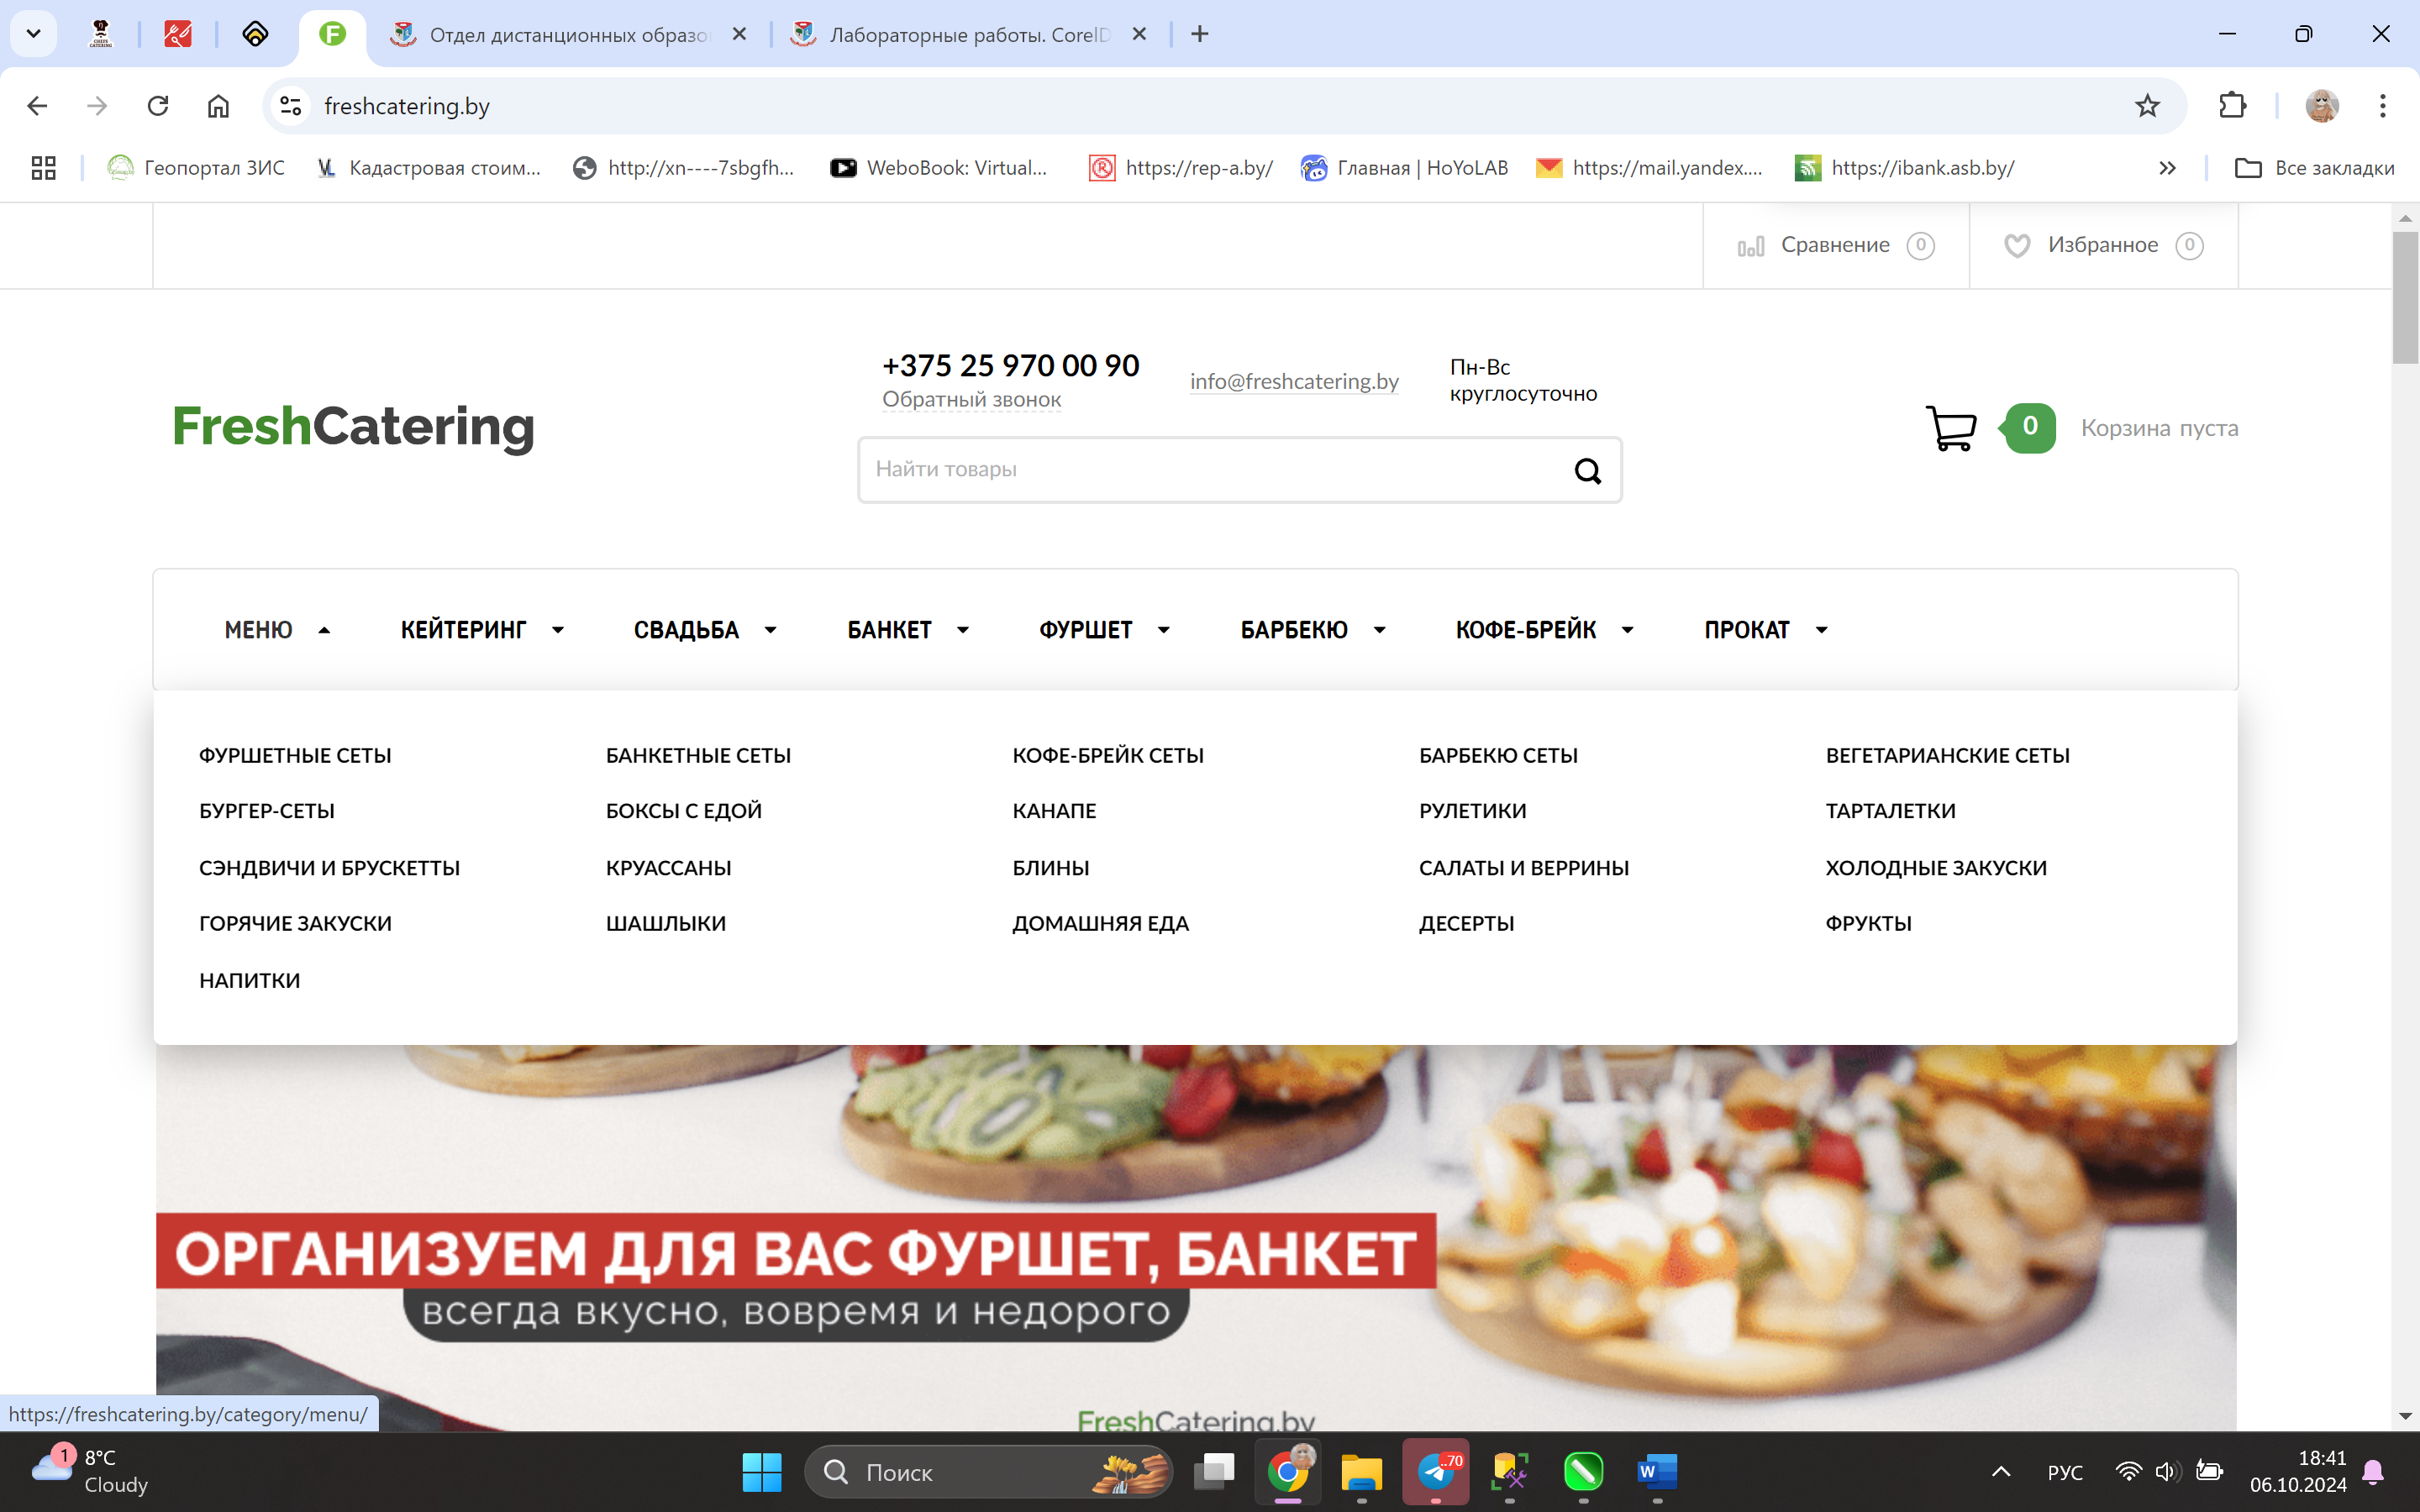

Рисунок 1.11 − Шапка сайта freshcatering.by

Главная страница состоит из блоков с каждым видом праздника и вариантами проведения мероприятия с эффектом пролистывания (рисунок 1.12). Основной цвет сайта − белый. Для кнопок используется зелёный цвет.

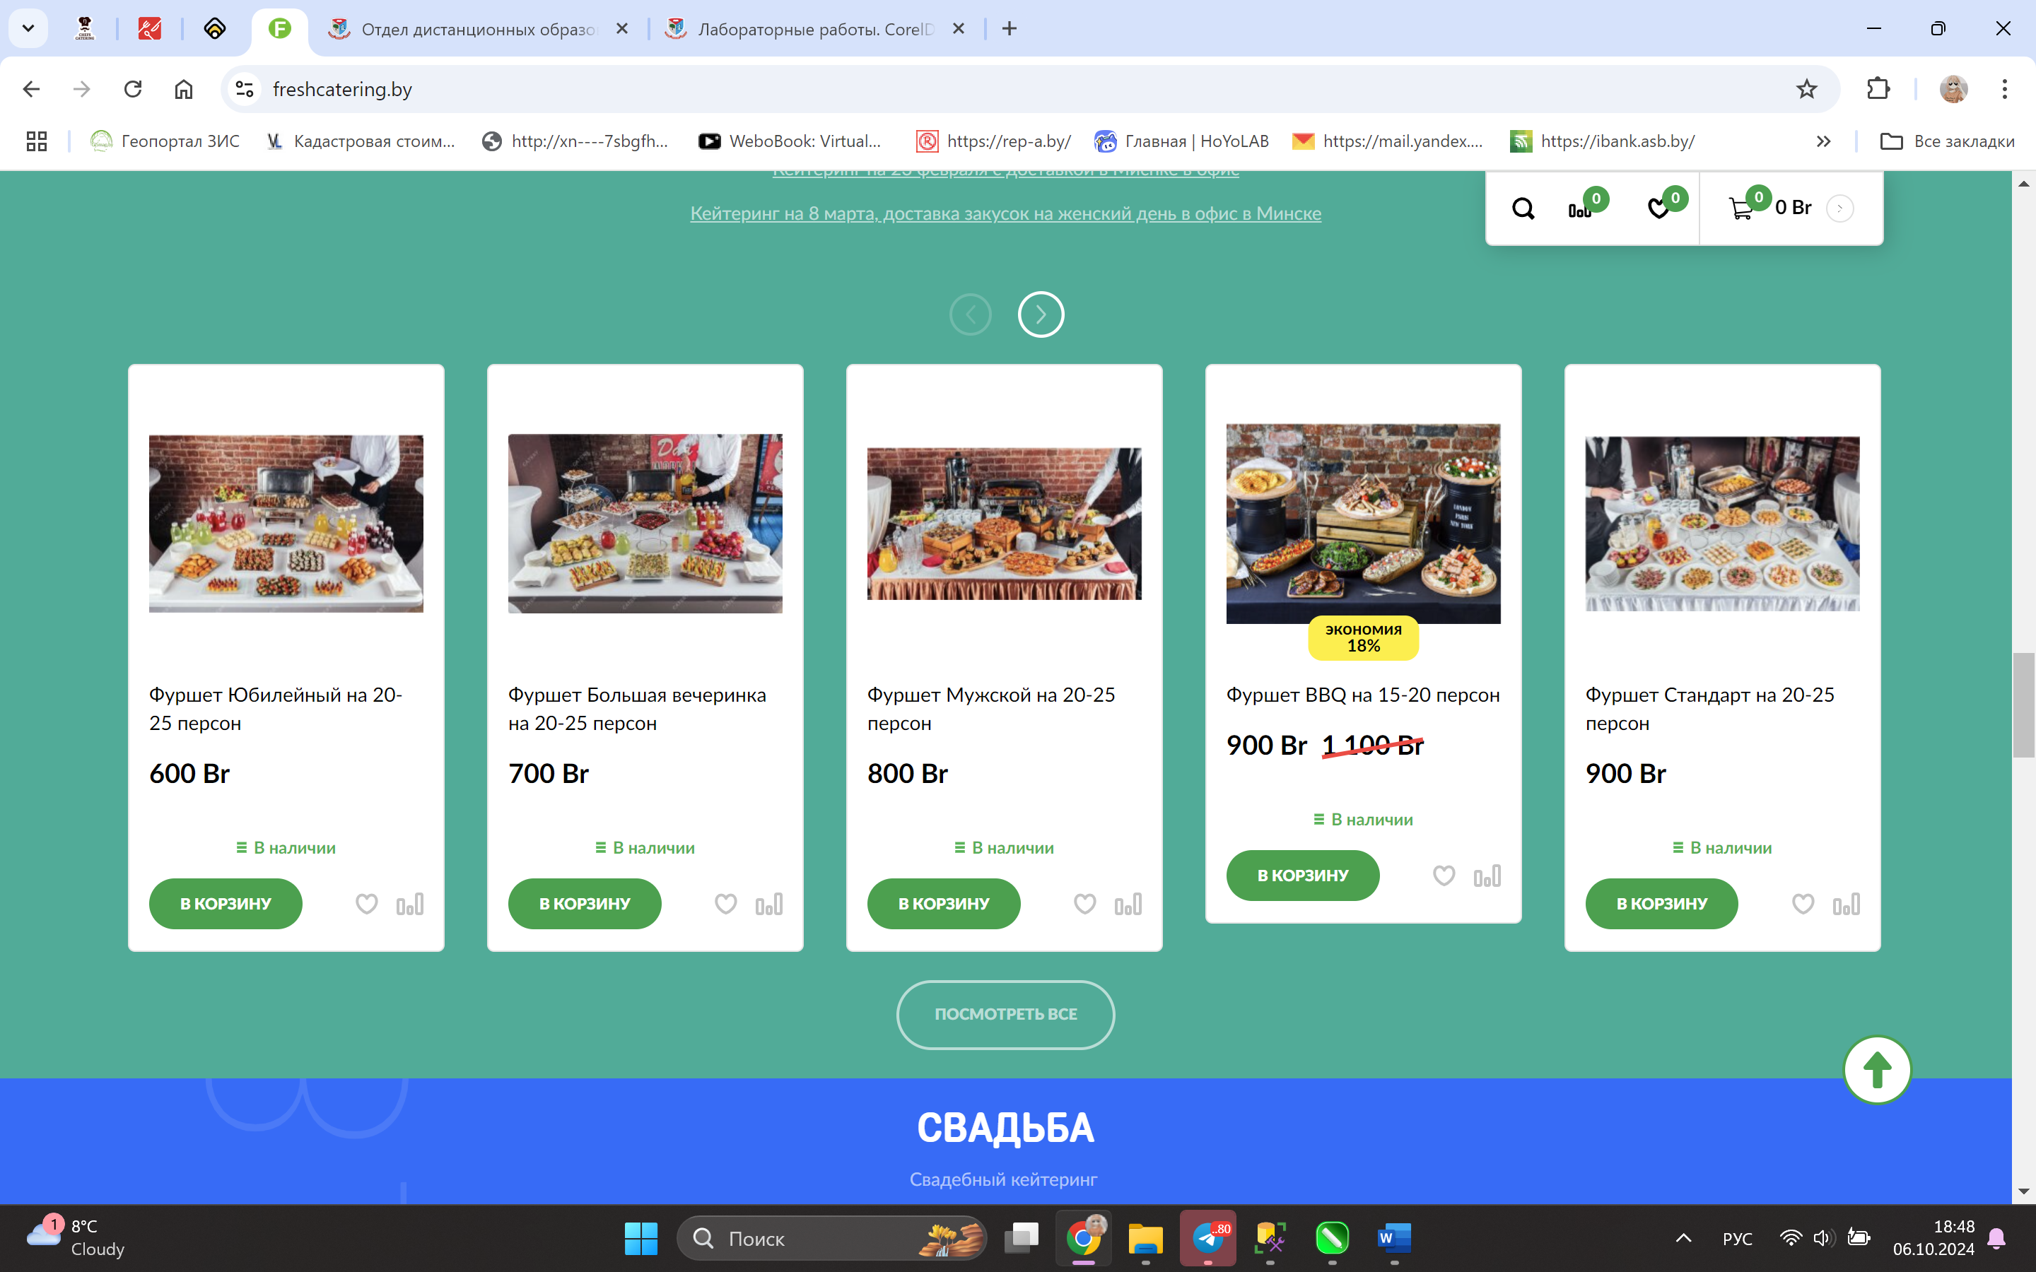

Рисунок 1.12 − Блок Кейтеринг на странице freshcatering.by

В конце страницы можно прочитать последние отзывы. В футере размещена информация о компании, информацию о способах доставки и заказа, социальные сети, адрес, контакты и стрелка для перехода в начало страницы (рисунок 1.13).

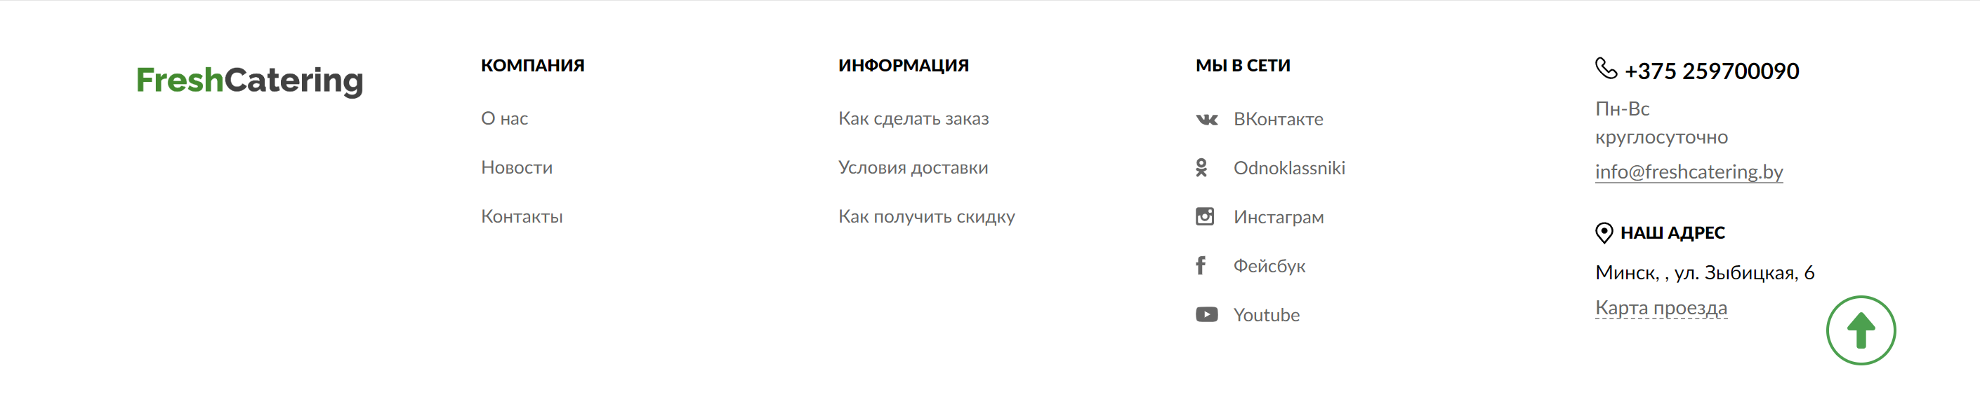

Рисунок 1.13 − Футер страницы freshcatering.by

Сайт использует HTML5. Можно заметить использование селекторов, свойств, flex-технологий и фреймворка Bootstrap, что заметно по блочной структуре, адаптивности, использовании CSS-классов Bootstrap. На сайте присутствует JavaScript для реализации динамических элементов, таких как меню с эффектом при наведении и слайдеры. Сайт использует блочную верстку, что позволяет гибко изменять структуру и стили страниц, а также используются семантические теги. Присутствуют идентификаторы и классы.

## **1.3 Обзор технологий и программных средств**

В современном мире существует множество технологий и инструментов для веб-верстки, которые делают работу разработчиков более удобной и быстрой. Вместо классической верстки с использованием только HTML и CSS, разумнее применять современные библиотеки и технологии, которые упрощают адаптивную верстку и создание сложных анимаций.

Одной из самых популярных библиотек является Bootstrap, которая предлагает широкий ассортимент готовых шаблонов для различных элементов, кнопок и блоков. Технология Flexbox позволяет быстро и удобно изменять порядок отображения элементов, выравнивать их и растягивать блоки. Также стоит упомянуть методологию БЭМ, обеспечивающую качественное структурирование и правильную вложенность элементов. Блоки с классами по БЭМ могут многократно использоваться.

Для точного соответствия макету сайта рекомендуется использовать метод PixelPerfect, который предполагает полное соответствие дизайну. В процессе разработки сайта в рамках курсового проекта будут применяться стандартные средства верстки в сочетании с технологией Flexbox. Для добавления дополнительного функционала будет использоваться JavaScript, а для проверки соответствия сайта макету – метод PixelPerfect.

Кроме того, для упрощения работы с CSS можно применять препроцессоры, такие как SASS или LESS. Эти инструменты позволяют разработчикам использовать переменные, вложенные правила и другие полезные функции, что значительно ускоряет процесс разработки и улучшает читаемость кода.

Препроцессоры помогают организовать стили более структурированно и эффективно, делая код более гибким и удобным для поддержки. Например, использование переменных позволяет легко менять цветовую палитру или размеры элементов во всем проекте, изменив значение переменной в одном месте. Вложенные правила помогают избежать избыточности и делают стили более логичными.

В результате применение SASS или LESS может существенно повысить продуктивность разработки и качество конечного продукта, облегчая работу как для разработчиков, так и для команд, работающих над проектом.

# **2 Проектирование**

## **2.1 Описание страниц проекта**

Выбранный макет лендинга состоит 11 блоков. Страница имеет хедер и футер. Хедер содержит в себе контактную информацию и навигацию на странице (рисунок 2.1). В мобильной версии меню скрывается в виде бургер-меню, которое при нажатии на кнопку открывается боковое меню с пунктами главного меню. Макет представлен в приложении А.

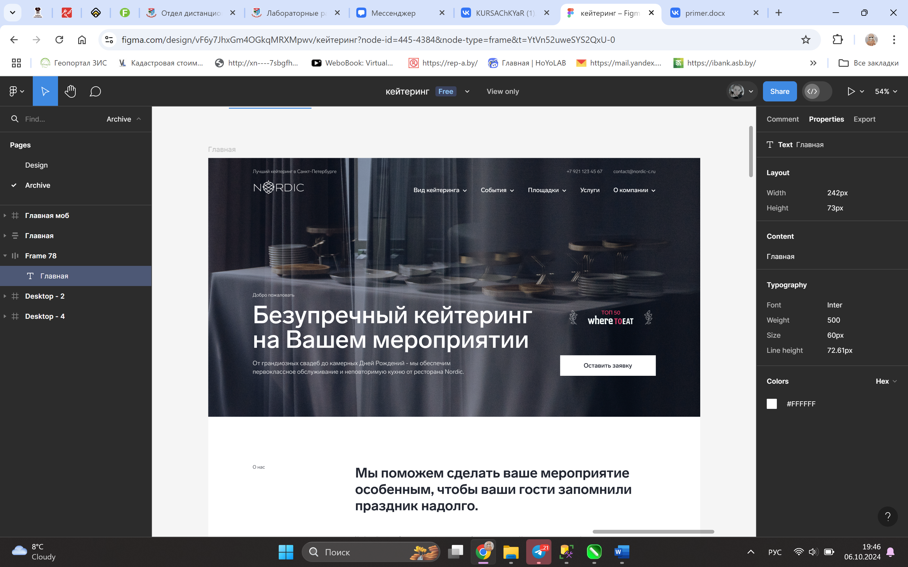

Рисунок 2.1 − Хедер страницы

Футер расположен внизу страницы. Он условно разделен на две части: фирма и контактная информация, ссылки на социальные сети (рисунок 2.2).



Рисунок 2.2 − Футер страницы

Палитра сайта задана из следующих цветов, заданных HEX-кодом в системе RGB: #FFFFFF, #F3F5F8, #222733, #000000. Такое сочетание цветов передает образ строгости, а также создает баланс между цветами с акцентами, делая сайт привлекательным и удобным для посетителей.

Фирменным шрифтом является Lab Grotesque. Он используется для заголовков, кнопок и для текстового контента. В макете использовались различные размеры данного шрифта. Для привлечения внимания пользователя некоторые элементы сайта имеют изменение цвета при наведении. На сайте есть слайдеры, которые можно перелистывать при помощи кнопок.

## **2.2 Структурная схема проекта**

Грамотное структурирование сайта позволяет при разработке быстро разделить сайт на блоки и элементы. Сайт имеет структуру, представленную на рисунке 2.3.

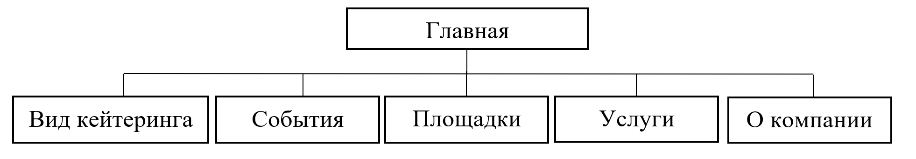

Рисунок 2.3 – Структура сайта

Можно увидеть, что с главной страницы есть переходы на все остальные страницы сайта («Вид кейтеринга», «События», «Площадки», «Услуги», «О компании»). Страница начинается с хедера и заканчивается футером.

На главной странице располагаются несколько блоков с информацией о фирме кейтеринга NORDIC. В блоке «О нас» представлена информация о фирме, кнопка «Подробнее о компании» и численная статистика. Третий блок содержит карточку-слайдер с некоторыми видами блюд. Четвертый блок содержит фото шеф-повара и его цитата, а чуть ниже видео о ресторане и команде. Следующий блок называется «Почему мы», где перечислены преимущества данной компании кейтеринга. В блоке «Клиенты» показаны известные бренды, с которыми работает NORDIC и некоторые мероприятия. Далее расположен блок-слайдер со статьями СМИ о фирме кейтеринга. Последний блок предлагает посетителям сайта заполнить форму для планирования мероприятия и быстрого подсчёта приблизительной стоимости. В этом же блоке можно перейти на блок контакты с контактной информацией и ссылками на социальные сети компании NORDIC (рисунок 2.3).

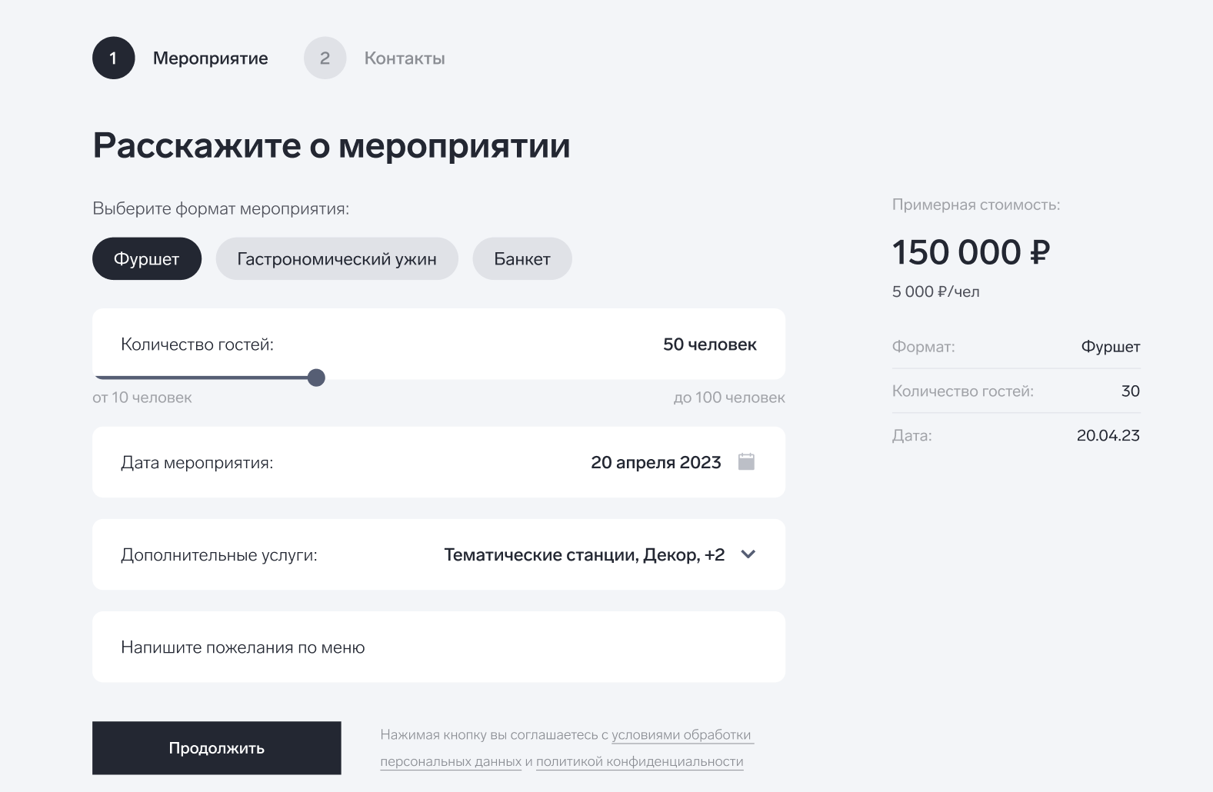

Рисунок 2.3 − Блок Мероприятия и Контакты

Также для всех ссылок на страницы, которые не были заполнены контентом,

создана страница «Произошла ошибка», указывающая на то, что выбранной страницы не существует.

gfgrb